ЧЕЛЯБИНСКАЯ ОБЛАСТЬ

АДМИНИСТРАЦИЯ
ЗЛАТОУСТОВСКОГО ГОРОДСКОГО ОКРУГА
РАСПОРЯЖЕНИЕ

24.09.2024 г. | № | 2639-р/АДМ
г.Златоуст
Об изменении существенных условий договора № 32413640597 от 06.06.2024 г.

В соответствии с частью 65.1 статьи 112 Федерального закона
от 05.04.2013 г. № 44-ФЗ «О контрактной системе в сфере закупок товаров, работ, услуг для обеспечения государственных и муниципальных нужд»
(далее – Закон о контрактной системе), руководствуясь Федеральным законом от 06.10.2023 г. № 31-ФЗ «Об общих принципах организации местного самоуправления в Российской Федерации» и Уставом Златоустовского городского округа, в связи с возникновением независящих от сторон обстоятельств, влекущих невозможность его исполнения:
1. Принять решение об изменении существенных условий договора № 32413640597 от 06.06.2024 г. на выполнение работ по ремонту Стадиона «Булат» в рамках реализации инициативного проекта «Ремонт стадиона «Булат», находящегося по адресному ориентиру: г. Златоуст, ул. Спортивная, 1А» в части изменения видов и объемов работ с изменением цены контракта
в соответствии с техническим решением от 10.06.2024 г. № 1, путем заключения дополнительного соглашения с подрядчиками в соответствии
с Законом о контрактной системе.
2. Принять решение об изменении существенных условий договора № 32413640597 от 06.06.2024 г. на выполнение работ по ремонту Стадиона «Булат» в рамках реализации инициативного проекта «Ремонт стадиона «Булат», находящегося по адресному ориентиру: г. Златоуст, ул. Спортивная, 1А» в части изменения видов и объемов работ с изменением цены контракта
в соответствии с техническим решением от 12.08.2024 г. № 2, путем заключения дополнительного соглашения с подрядчиками в соответствии
с Законом о контрактной системе.
3. Муниципальному казенному учреждению «Управление по физической культуре и спорту Златоустовского городского округа» (Накоряков П.М.) обеспечить внесение изменений в условия договора № 32413640597
от 06.06.2024 г. в соответствии с пунктами 1 и 2 настоящего распоряжения.
4. Пресс-службе Администрации Златоустовского городского округа (Валова И.А.) разместить настоящее распоряжение на официальном сайте Златоустовского городского округа в сети «Интернет».
5. Контроль за выполнением настоящего распоряжения оставляю
за собой.
6. Распространить действие пункта 1 настоящего распоряжения
на правоотношения, возникшие с 10.06.2024 года.
7. Распространить действие пункта 2 настоящего распоряжения
на правоотношения, возникшие с 12.08.2024 года.

Рассылка: Жиганьшин В.Р., Батищев И.В., Брыкунов Д.В., Грибанова Н.Ю., Накоряков П.М., пресс-служба

Заместитель Главы Златоустовского городского округа по имуществу и финансам | 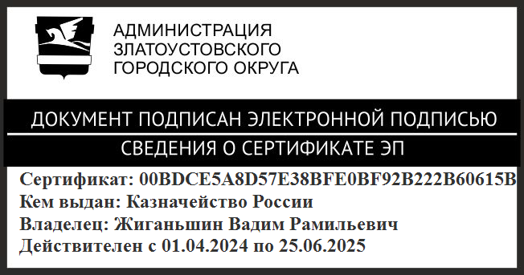 | В.Р. Жиганьшин

